Министерство образования Российской Федерации

Пензенский государственный университет

Кафедра «Вычислительная техника»

**ОТЧЕТ**

по лабораторной работе №3

по курсу «Графические интерфейсы Android и QT»

Выполнил

студент группы 19ВВ2:

Отставнов А.М.

Приняли:

Митрохин М.А.

Пенза 2022

**Цель работы:** изучить жизненный цикл Activity в Android-приложениях.

**Жизненный цикл Activity**

### onStart. В методе onStart() осуществляется подготовка к выводу activity на экран устройства. Как правило, этот метод не требует переопределения, а всю работу производит встроенный код. После завершения работы метода activity отображается на экране, вызывается метод onResume, а activity переходит в состояние Resumed.

### onResume. При вызове метода onResume activity переходит в состояние Resumed и отображается на экране устройства, и пользователь может с ней взаимодействовать. И activity остается в этом состоянии, пока она не потеряет фокус, например, вследствии переключения на другую activity или просто из-за выключения экрана устройства.

### onPause. Если пользователь решит перейти к другой activity, то система вызывает метод onPause, а activity переходит в состояние Paused. После выполнения этого метода activity становится невидимой, не отображается на экране, но она все еще активна. И если пользователь решит вернуться к этой activity, то система вызовет снова метод onResume, и activity снова появится на экране.

### onStop. В этом методе activity переходит в состояние Stopped. В этом состоянии activity полностью невидима. В методе onStop следует особождать используемые ресурсы, которые не нужны пользователю, когда он не взаимодействует с activity. Здесь также можно сохранять данные, например, в базу данных. При этом во время состояния Stopped activity остается в памяти устройства, сохраняется состояние всех элементов интерфейса. Если после вызова метода onStop пользователь решит вернуться к прежней activity, тогда система вызовет метод onRestart. Если же activity вовсе завершила свою работу, например, из-за закрытия приложения, то вызывается метод onDestroy().

### onDestroy. Ну и завершается работа activity вызовом метода onDestroy, который возникает либо, если система решит убить activity в силу конфигурационных причин (например, поворот экрана или при многоконном режиме), либо при вызове метода finish().

**Результат работы**

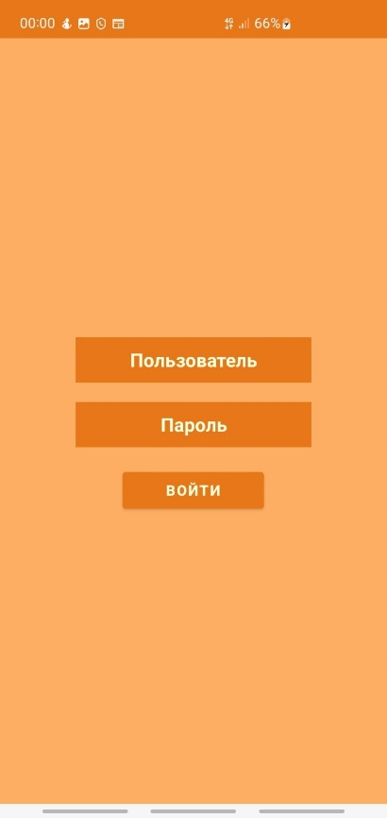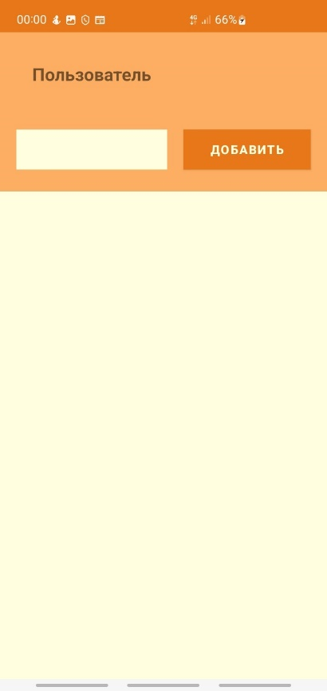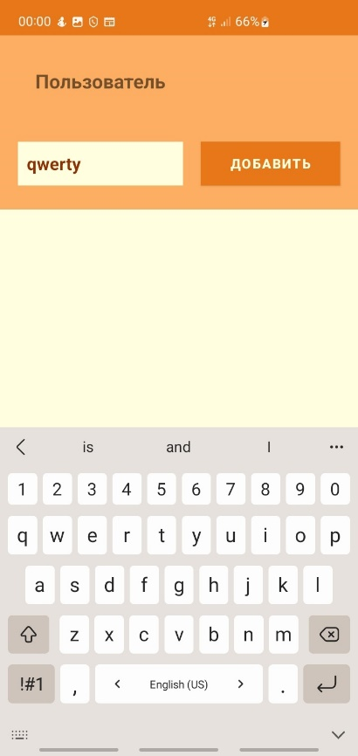

Рис.1 – 1) Запуск приложения. 2) Переход на MainActivity2. Имя пользователя передано в TextView. 3) Ввод текста в область EditText.

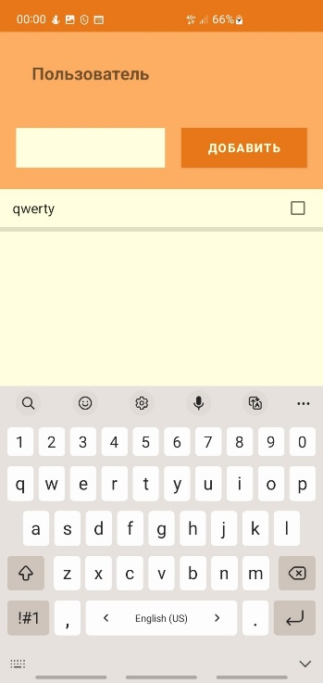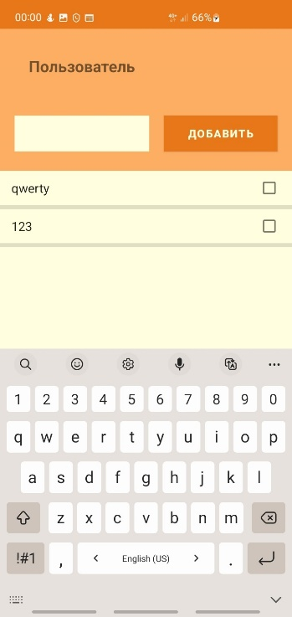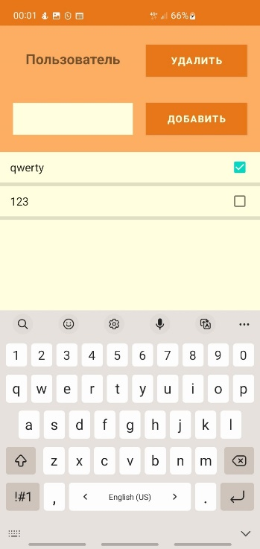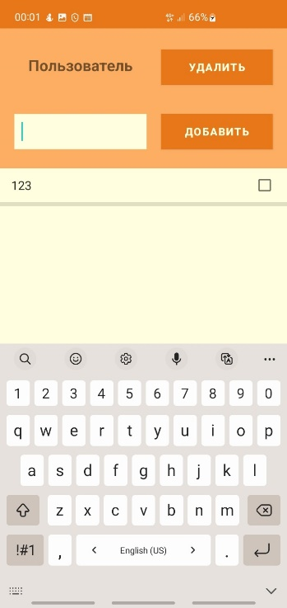

Рис.2 – 1) Добавили текст на TextView. 2) Добавили еще текст на TextView. 3) Нажали на элемент TextView. 4) Удалили элемент TextView

**Листинг**

**Файл AndroidManifest.xml**

<?xml version="1.0" encoding="utf-8"?>  
<manifest xmlns:android="http://schemas.android.com/apk/res/android"  
 xmlns:tools="http://schemas.android.com/tools"  
 package="com.example.lab_2">  
  
 <application  
 android:allowBackup="true"  
 android:dataExtractionRules="@xml/data_extraction_rules"  
 android:fullBackupContent="@xml/backup_rules"  
 android:icon="@mipmap/ic_launcher"  
 android:label="@string/app_name"  
 android:roundIcon="@mipmap/ic_launcher_round"  
 android:supportsRtl="true"  
 android:theme="@style/Theme.LAB_2"  
 tools:targetApi="31">  
 <activity  
 android:name=".MainActivity2"  
 android:exported="false"  
 android:theme="@style/Theme.LAB_2.NoActionBar" />  
 <activity  
 android:name=".MainActivity"  
 android:exported="true">  
 <intent-filter>  
 <action android:name="android.intent.action.MAIN" />  
  
 <category android:name="android.intent.category.LAUNCHER" />  
 </intent-filter>  
 </activity>  
 </application>  
  
</manifest>

**Файл MainActivity.java**

package com.example.lab_2;  
  
import androidx.appcompat.app.AppCompatActivity;  
  
import android.content.Intent;  
import android.os.Bundle;  
import android.view.View;  
import android.widget.Button;  
import android.widget.EditText;  
  
public class MainActivity extends AppCompatActivity {  
  
 EditText editLog, editPass;  
 Button btn_singIn;  
  
 @Override  
 protected void onCreate(Bundle savedInstanceState) {  
 super.onCreate(savedInstanceState);  
 setContentView(R.layout.*activity_main*);  
 getSupportActionBar().hide();  
  
 editLog = findViewById(R.id.*ed_log*);  
 editPass = findViewById(R.id.*ed_pass*);  
 btn_singIn = findViewById(R.id.*singIn*);  
  
 String true_log = "Пользователь";  
 String true_pass = "Пароль";  
  
 editLog.setText(true_log);  
 editPass.setText(true_pass);  
  
 btn_singIn.setOnClickListener(new View.OnClickListener() {  
 @Override  
 public void onClick(View view) {  
 int status = 0;  
 //if(editLog.getText().toString().equals(true_log))  
 status++;  
 if(editPass.getText().toString().equals(true_pass))  
 status++;  
 if(status == 2) {  
 Intent intent = new Intent(MainActivity.this, MainActivity2.class);  
 intent.putExtra("log", editLog.getText().toString());  
 startActivity(intent);  
 }  
 editLog.setText("");  
 editPass.setText("");  
 }  
 });  
  
 }  
}

**Файл MainActivity.java**

package com.example.lab_2;  
  
import android.content.Intent;  
import android.graphics.Color;  
import android.os.Bundle;  
import android.view.View;  
import android.widget.AdapterView;  
import android.widget.ArrayAdapter;  
import android.widget.Button;  
import android.widget.EditText;  
import android.widget.ImageButton;  
import android.widget.ListView;  
import android.widget.TextView;  
  
import androidx.appcompat.app.AppCompatActivity;  
import java.util.ArrayList;  
  
  
public class MainActivity2 extends AppCompatActivity {  
  
 ListView listView;  
 ArrayList<String> addString;  
 ArrayAdapter<String> adapter;  
 ArrayList<String> selectedString;

@Override  
protected void onDestroy(){  
 super.onDestroy();  
 Log.*d*(*TAG*, "onDestroy");  
}  
@Override  
protected void onStop(){  
 super.onStop();  
 Toast.*makeText*(MainActivity2.this,"onStop", Toast.*LENGTH_SHORT*).show();  
 Log.*d*(*TAG*, "onStop");  
}  
@Override  
protected void onStart(){  
 super.onStart();  
 Toast.*makeText*(MainActivity2.this,"onStart", Toast.*LENGTH_SHORT*).show();  
 Log.*d*(*TAG*, "onStart");  
}  
@Override  
protected void onPause(){  
 super.onPause();  
 Toast.*makeText*(MainActivity2.this,"onPause", Toast.*LENGTH_SHORT*).show();  
 Log.*d*(*TAG*, "onPause");  
}  
@Override  
protected void onResume(){  
 super.onResume();  
 Toast.*makeText*(MainActivity2.this,"onResume", Toast.*LENGTH_SHORT*).show();  
 Log.*d*(*TAG*, "onResume");  
}  
  
@Override  
protected void onRestart(){  
 super.onRestart();  
 Toast.*makeText*(MainActivity2.this,"onRestart", Toast.*LENGTH_SHORT*).show();  
 Log.*d*(*TAG*, "onRestart");  
}

@Override  
 protected void onCreate(Bundle savedInstanceState) {  
 super.onCreate(savedInstanceState);  
 setContentView(R.layout.*activity_main2*);  
 Intent intent = getIntent();  
  
 Bundle arguments = getIntent().getExtras();  
 addString = new ArrayList<>();  
 adapter = new ArrayAdapter <>(this, android.R.layout.*simple_list_item_multiple_choice*, addString);  
 selectedString = new ArrayList<>();  
 EditText editText = findViewById(R.id.*ed_txt*);  
 Button buttonAdd = findViewById(R.id.*btn_add*);  
 Button buttonRem = findViewById(R.id.*btn_rem*);  
 listView = findViewById(R.id.*list*);  
  
 String loginExtra = arguments.get("log").toString();  
  
 TextView Name = findViewById(R.id.*txt_name*);  
 Name.setText(loginExtra);  
  
 editText.setOnClickListener(new View.OnClickListener() {  
 @Override  
 public void onClick(View view) {  
 editText.setText("");  
 }  
 });  
  
  
 listView.setOnItemClickListener(new AdapterView.OnItemClickListener(){  
 @Override  
 public void onItemClick(AdapterView<?> parent, View v, int position, long id)  
 {  
 // получаем нажатый элемент  
 String res = adapter.getItem(position);  
  
 buttonRem.setVisibility(View.*VISIBLE*);  
 if(listView.isItemChecked(position))  
 selectedString.add(res);  
  
 else  
 selectedString.remove(res);  
 }  
 });  
  
 }  
  
 public void add(View view){  
 EditText editText = findViewById(R.id.*ed_txt*);  
 listView = findViewById(R.id.*list*);  
 String res = editText.getText().toString();  
 if(res.isEmpty()){  
  
 }  
 else{  
 editText.setHintTextColor(Color.*rgb*(146, 49, 5));  
 addString.add(res);  
 adapter.notifyDataSetChanged();  
 listView.setAdapter(adapter);  
 editText.setText("");  
 }  
 }  
  
 public void remove(View view){  
 // получаем и удаляем выделенные элементы  
  
 for(int i=0; i< selectedString.size();i++){  
 adapter.remove(selectedString.get(i));  
 }  
 // снимаем все ранее установленные отметки  
 listView.clearChoices();  
 // очищаем массив выбраных объектов  
 selectedString.clear();  
  
 adapter.notifyDataSetChanged();  
 }  
}

**Файл activity_main.xml**

<?xml version="1.0" encoding="utf-8"?>  
<LinearLayout xmlns:android="http://schemas.android.com/apk/res/android"  
  
 android:layout_width="match_parent"  
 android:layout_height="match_parent"  
 android:orientation="vertical"  
 android:gravity="center"  
 android:background="#feae62">  
  
  
 <EditText  
 android:id="@+id/ed_log"  
 android:layout_width="250dp"  
 android:layout_height="48dp"  
 android:layout_margin="10dp"  
 android:background="@color/back"  
 android:gravity="center"  
 android:hint="@string/txt_name"  
 android:textColor="@color/txt_light"  
 android:textStyle="bold" />  
  
 <EditText  
 android:id="@+id/ed_pass"  
 android:layout_width="250dp"  
 android:layout_height="48dp"  
 android:layout_margin="10dp"  
 android:background="@color/back"  
 android:gravity="center"  
 android:hint="@string/ed_pass"  
 android:textColor="@color/txt_light"  
 android:textStyle="bold" />  
  
  
 <Button  
 android:id="@+id/singIn"  
 android:layout_width="150dp"  
 android:layout_height="50dp"  
 android:layout_marginTop="10dp"  
 android:backgroundTint="#e77718"  
 android:text="Войти"  
 android:textColor="@color/txt_light"  
 android:textStyle="bold" />  
  
</LinearLayout>

**Файл activity_main2.xml**

<?xml version="1.0" encoding="utf-8"?>  
<RelativeLayout xmlns:android="http://schemas.android.com/apk/res/android"  
  
 xmlns:tools="http://schemas.android.com/tools"  
 android:layout_width="match_parent"  
 android:layout_height="match_parent"  
 android:background="#feae62">  
  
  
 <LinearLayout  
 android:layout_width="match_parent"  
 android:layout_height="80dp"  
 android:layout_marginStart="10dp"  
 android:layout_marginTop="20dp"  
 android:layout_marginEnd="10dp"  
 android:layout_marginBottom="10dp"  
 android:orientation="horizontal">  
  
  
 <TextView  
 android:id="@+id/txt_name"  
 android:layout_width="100dp"  
 android:layout_height="wrap_content"  
 android:layout_margin="10dp"  
 android:layout_weight="1"  
 android:text="y"  
 android:textAlignment="center"  
 android:textSize="20sp"  
 android:textStyle="bold" />  
  
 <Button  
 android:id="@+id/btn_rem"  
 android:layout_width="70dp"  
 android:layout_height="50dp"  
 android:layout_margin="10dp"  
 android:layout_weight="1"  
 android:background="@color/back"  
 android:onClick="remove"  
 android:text="Удалить"  
 android:textAlignment="center"  
 android:textColor="@color/txt_light"  
 android:textStyle="bold"  
 android:visibility="invisible" />  
  
  
 </LinearLayout>  
  
 <LinearLayout  
 android:layout_width="match_parent"  
 android:layout_height="80dp"  
 android:layout_marginStart="10dp"  
 android:layout_marginTop="110dp"  
 android:layout_marginEnd="10dp"  
 android:layout_marginBottom="10dp"  
 android:orientation="horizontal">  
  
 <EditText  
 android:id="@+id/ed_txt"  
 android:layout_width="100dp"  
 android:layout_height="50dp"  
 android:layout_marginLeft="10dp"  
 android:layout_marginTop="12dp"  
 android:layout_marginRight="10dp"  
 android:layout_marginBottom="10dp"  
 android:layout_weight="1"  
 android:background="@color/txt_light"  
 android:paddingStart="10dp"  
 android:textColor="#923105"  
 android:textStyle="bold"  
 />  
  
 <Button  
 android:id="@+id/btn_add"  
 android:layout_width="70dp"  
 android:layout_height="50dp"  
 android:layout_margin="10dp"  
 android:layout_weight="1"  
 android:background="@color/back"  
 android:onClick="add"  
 android:text="Добавить"  
 android:textAlignment="center"  
 android:textColor="@color/txt_light"  
 android:textStyle="bold"  
 tools:ignore="TextContrastCheck" />  
 </LinearLayout>  
  
 <ListView  
 android:id="@+id/list"  
 android:layout_width="match_parent"  
 android:layout_height="match_parent"  
 android:layout_alignParentBottom="true"  
 android:layout_marginTop="200dp"  
 android:layout_marginBottom="0dp"  
 android:background="@color/txt_light"  
 android:choiceMode="multipleChoice"  
 android:dividerHeight="5.0sp"  
 android:textColor="#923105"  
 android:textStyle="bold" />  
</RelativeLayout>

**Вывод:** в ходе выполнения работы были изучен жизненный цикл Activity в Android-приложениях.